1. **做一个文献信息老化规律的实证练习。选择一个期刊（或者某个学科），尝试构建其老化模型（也许是负指数，也许不是）；或者通过网络数据，如话题热度变化，搜索热度变化等，对这种网络中的信息老化现象进行研究。**

**选取期刊为《管理世界》**

以下数据在知网中获取

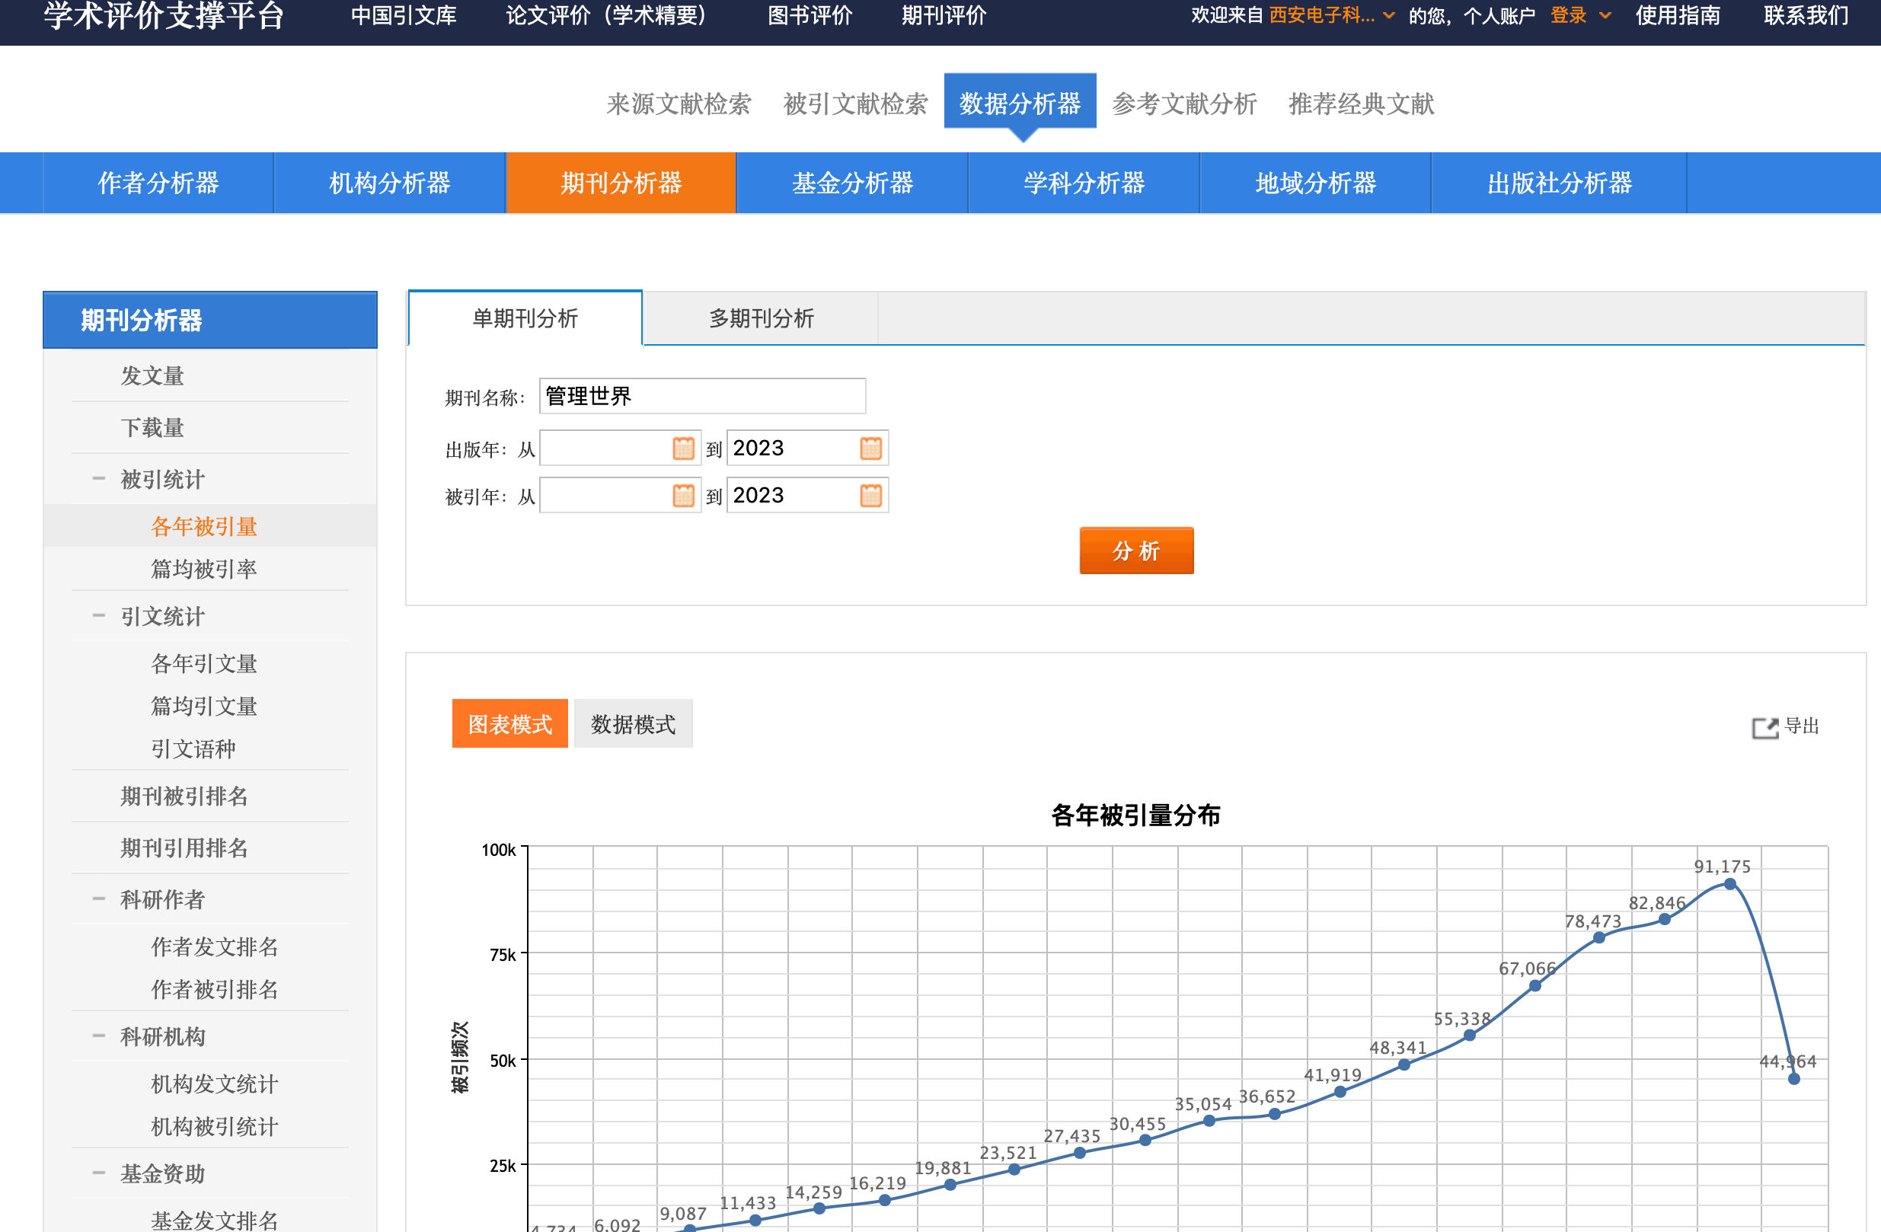

**采用历时法分析**

2000年《管理科学》发表文献量为214篇。

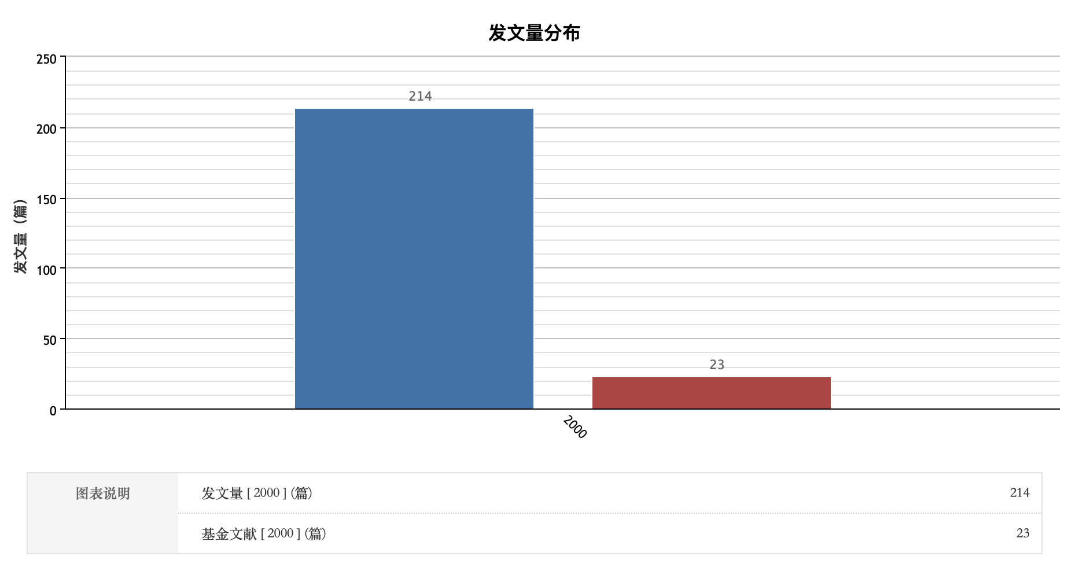

**数据及分析如下：**

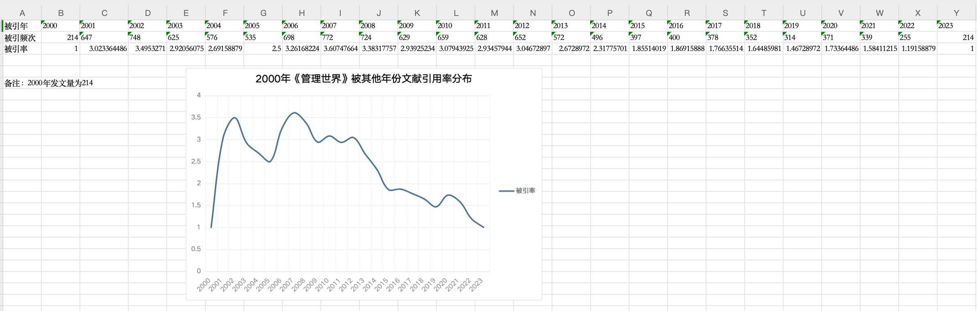

数据



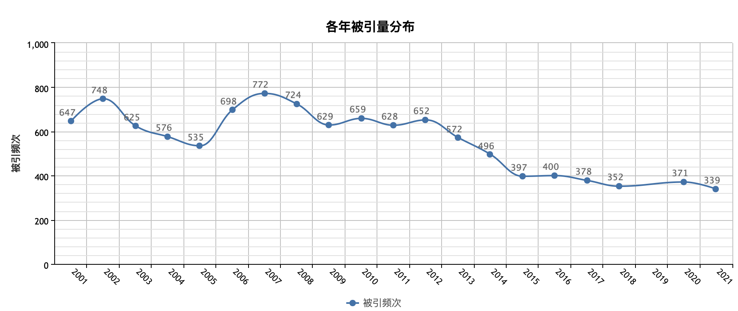

 历时法：

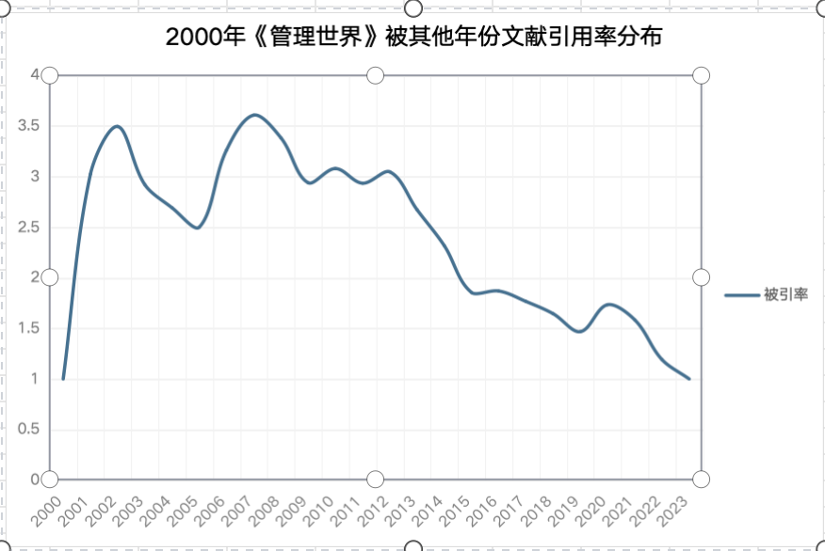

**分析：**

通过观察数据可以发现，引用率在前几年呈现较高的增长趋势，然后逐渐趋于稳定。这可能是因为新的文献在刚发表的几年内会受到较高的关注和引用，而随着时间的推移，引用率逐渐降低。这种现象可以用负指数模型来描述，即引用率随着时间呈指数下降的趋势。

**模型：**

负指数模型

C（t）=k*e^（-at）

可以使用最小二乘法拟合数据，找到使得预测值与实际数据平方差最小的参数 k 和 a。

本模型采用数据为2008年及以后，比较符合负指数模型，并进行了数据预处理，将异常值删除。

以下是使用Python进行负指数模型拟合的示例代码：

import numpy as np

from scipy.optimize import curve_fit

# 数据（已经过数据预处理，将异常值删除）

years = np.array([8, 9, 11, 13, 14, 15, 17, 18, 19, 21, 22, 23])

rates = np.array([3.38317757, 2.939252336, 2.934579439, 2.672897196, 2.317757009, 1.855140187, 1.76635514, 1.644859813, 1.46728972, 1.58411215, 1.191588785, 0.8411214953])

# 定义负指数模型函数

def exponential_decay(x, k, a):

return k * np.exp(-a * x)

# 使用最小二乘法进行拟合

params, _ = curve_fit(exponential_decay, years, rates)

# 拟合参数

k = params[0]

a = params[1]

print(f"拟合参数：k = {k}, a = {a}")

运行结果如下：

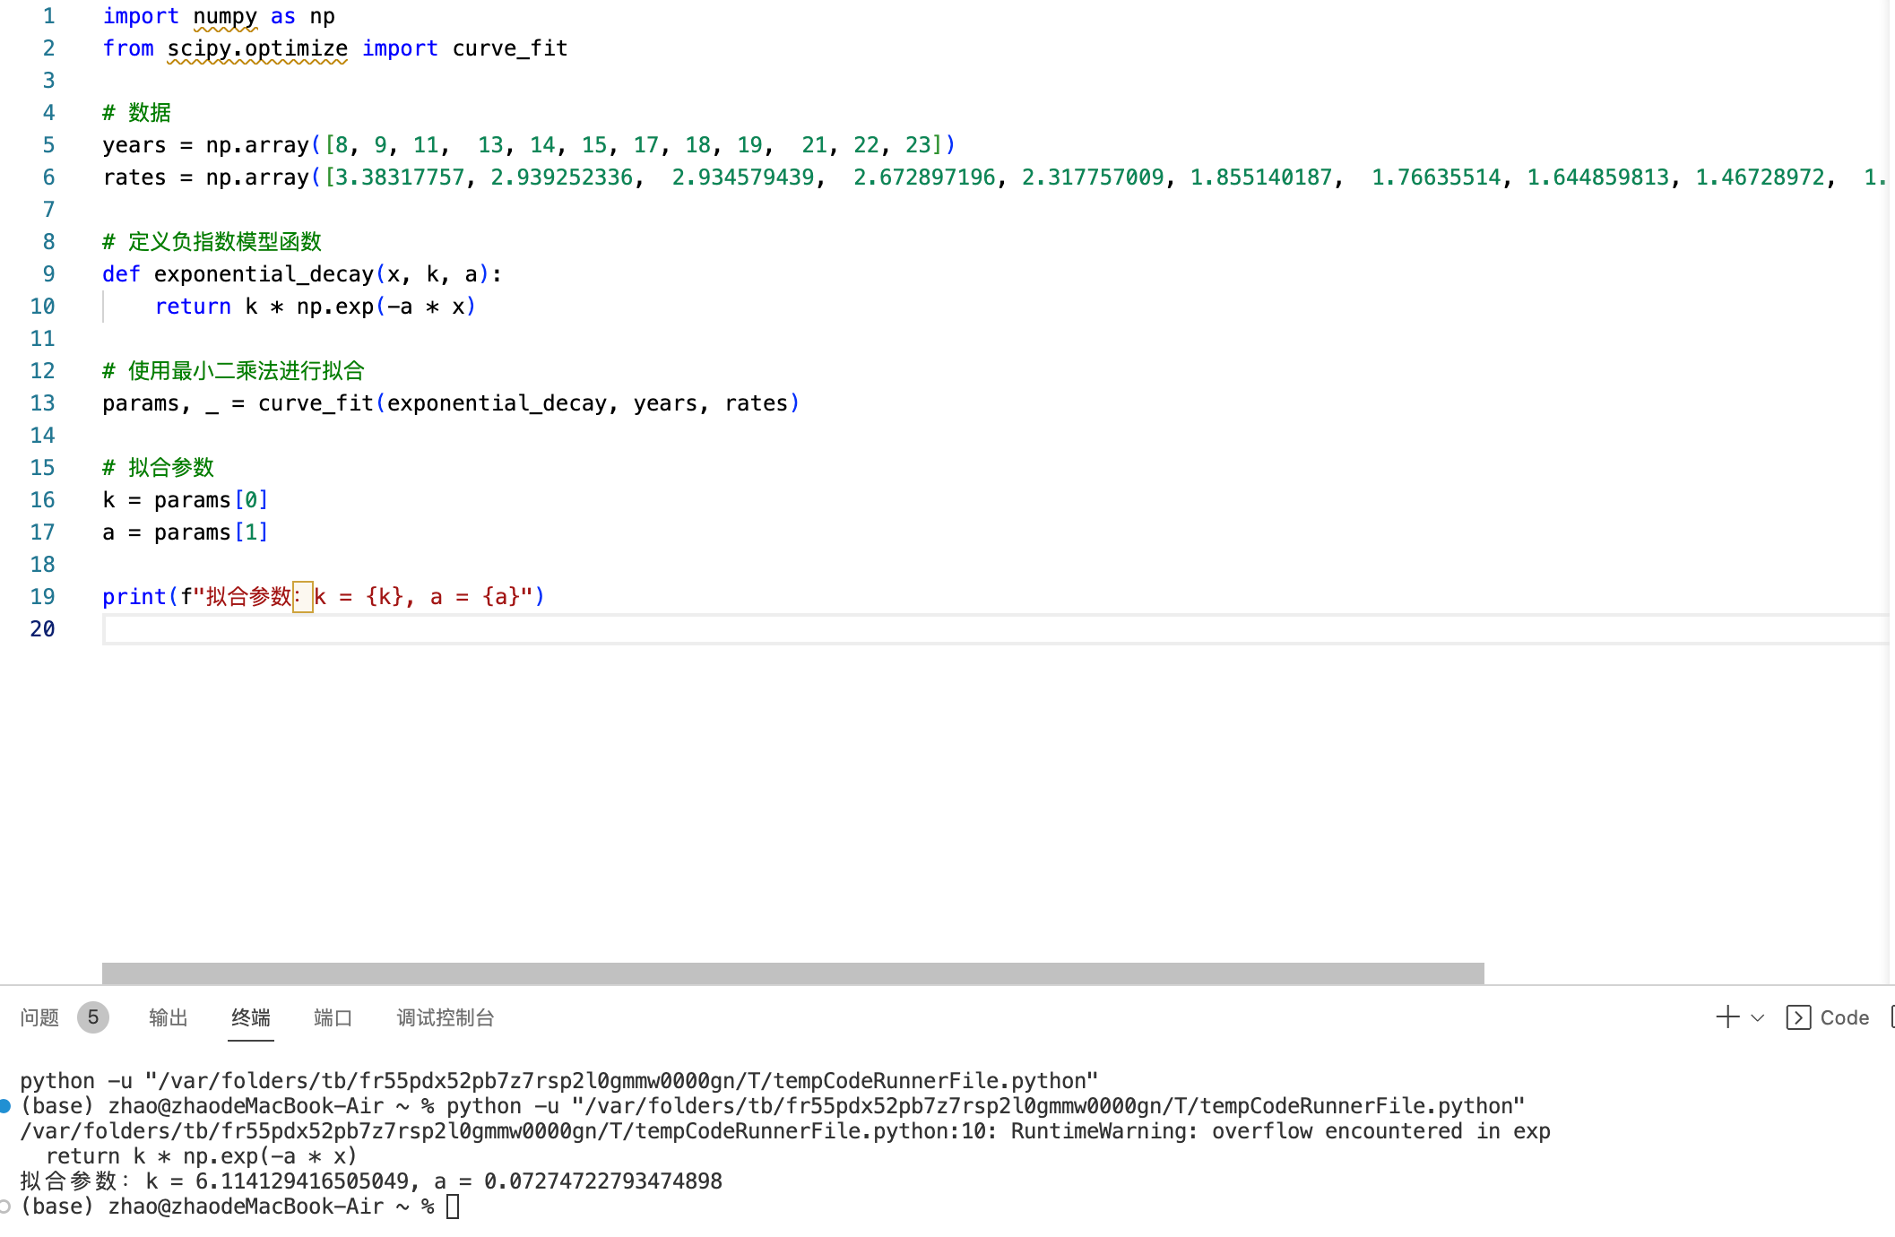

得到K=6.114，a=0.073

数学模型为C（t）=6.114*e^（-0.073t）